

**母親節禮盒訂購單**

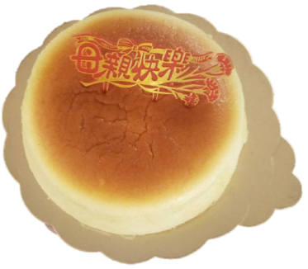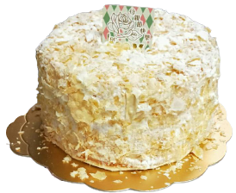

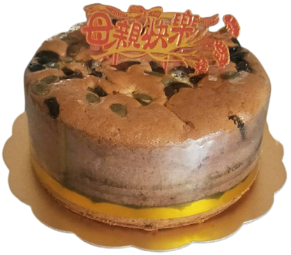

乳酪蛋糕

天使蛋糕

養生蛋糕

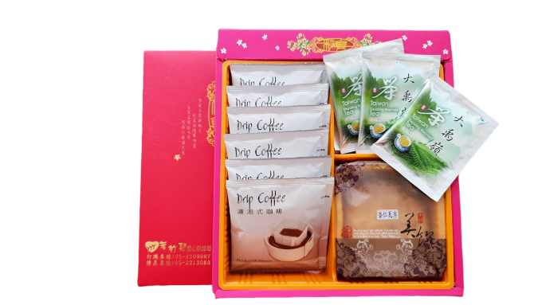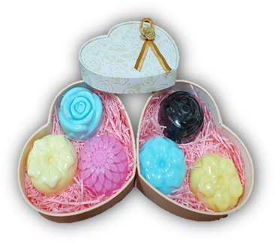

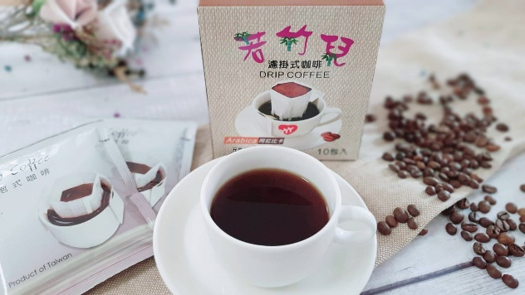

茶＆咖啡禮盒

手工香皂禮盒

濾掛式咖啡10入盒裝

**※**訂購說明：

①訂購方式：即日起至114年5月7日止，預約訂購

②取貨方式：自取、學校機關團體統一送貨

訂購電話：05-2209987 傳真電話：05-2212083 Line ID:0988064063

取貨地點：嘉義縣民雄郷大崎村大丘園18-26號（財團法人若竹兒教育基金會）

**──────── 訂 購 回 條 ──────**

|  |  |  |  |  |  |  |  |  |
| --- | --- | --- | --- | --- | --- | --- | --- | --- |
| **品名** | **6吋** | | **8吋** | | **10吋** | | **數量** | **小計** |
| **天使蛋糕** | **160元** | **個** | **300元** | **個** | **550元** | **個** |  |  |
| **養生蛋糕** | **300元** | **個** | **500元** | **個** | **700元** | **個** |  |  |
| **乳酪蛋糕** | **300元** | **個** | **500元** | **個** | **700元** | **個** |  |  |
| **茶＆咖啡禮盒** | **濾泡式咖啡6入+大禹嶺茶包8入+手工餅乾1盒/ 320元** | | | | | | **盒** |  |
| **濾掛式咖啡**  **10 入 盒 裝** | **濾掛式10入/ 220元** | | | | | | **盒** |  |
| **手工香皂禮盒** | **3入手工皂/ 250元** | | | | | | **盒** |  |
|  |  | | | | | |  |  |
| **總 計** | | | | | | | | **元** |

**姓名： 聯絡電話：**

**取貨日期：** **月 日 時（5/9中午14點為最後取貨日）**

**☆團體訂購可送達**